Réflexion 5 – Améliorer un document avec une IA
Durée : 20’ | ou  |  | Source

Vous travaillez dans une société d’import-export de produits alimentaires. Elle approvisionnent notamment les stands Canadiens que l’on retrouve sur les différents marchés de noël de France au cours des mois de novembre et décembre chaque année.
En prévision de ces approvisionnement qui génèrent un accroissement important des ventes de sirop d’érable, la société prévoit de passer une commande auprès de la société Canadienne Planet Bison de  - 2 000 boites métal de 540 ml ;  - 4 000 bouteilles en verre avec anse de 250 ml.  La livraison doit avoir lieu courant octobre. | 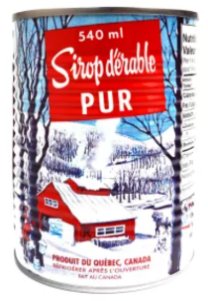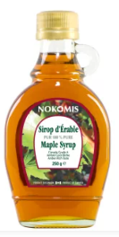
Le responsable du service commercial a demandé à une stagiaire de contacter la société Planet Bison afin d’obtenir ses tarifs pour une commande de 2 000 boites de sirop d’érable et de 4 000 bouteilles de 250 ml. Le projet de lettre vous est remis, Le directeur commercial qui l’a lu vous demande de la rendre plus professionnel.
Travail à faire
Lisez la lettre ci-dessous, identifiez ses faibles et réécrivez la lettre en respectant les normes professionnelles en vous aidant d’une IA.

Lettre actuelle
Bonjour,
On a besoin de connaître tes prix pour des bouteilles de sirop d'érable.
On voudrait 2 000 boites en aluminium de 540 ml et 4 000 bouteilles de 250 ml.
Il faut que tu nous donnes les prix rapidement car on veut commander bientôt car on doit être livré en octobre.
On aimerait savoir si tu peux livrer cette commande et combien ça coûte.
Dis-nous vite.
Merci,

